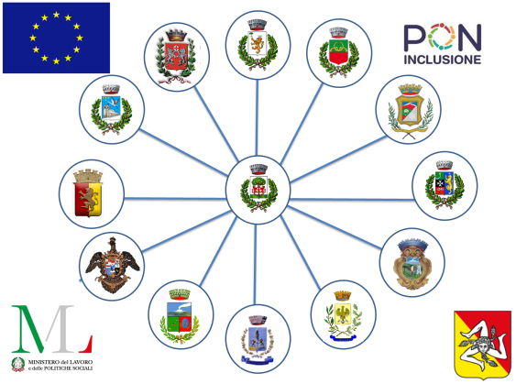 ALLEGATO SUB B

DISTRETTO SOCIO-SANITARIO 19 - GRAVINA DI CATANIA
UFFICIO AUTONOMO SPECIALE PIANO DI ZONA
TEL 095/7197121 MAIL: DISTRETTOSOCIOSANITARIO19@GMAIL.COM
PEC: comune.gravina-di-catania@legalmail.it
BONUS CAREGIVER DISABILI GRAVI
INDIVIDUAZIONE NOMINA DEL CAREGIVER E ISTANZA DI BONUS

Il sottoscritto/ La sottoscritta
Al Comune di
Ufficio di Servizio Sociale

COGNOME NOME

in proprio o
nella qualità di (genitore /tutore/curatore/Ads) ______________del disabile di nome_________________

LUOGO DI NASCITA DATA DI NASCITA INDIRIZZO TEL. COMUNE DI RESIDENZA ASSISTITO/A
Disabile: □Grave giusta provvedimento del

DICHIARA
sotto la propria responsabilità e consapevole delle conseguenze civili e penali derivanti da dichiarazioni false o incomplete ai sensi del dpr 445/2000 che

PROPRIO CAREGIVER

AI SENSI DELL’ART. 1, COMMA 255, DELLA LEGGE N. 205/2017 ART.33 C.3 LEGGE N. 104/92
è esclusivamente il sig./la sig.ra

Cognome Nome

Luogo di nascita data di nascita

Indirizzo tel.

residente
nominato dall’anno

Data e Luogo _______________ Il disabile (firma) Il Caregiver (firma)

ISTANZA DEL CAREGIVER DISABILE GRAVE 2021
Il/La Sottoscritto/a ___________________________________________________________________
nat__ a ________________________________ il ______________________________________
residente a ________________________ in via __________________________________
n.______ codice fiscale ______________________________ tel. ___________________________
cell.______________________ e-mail ________________________________________________ nella qualità di Caregiver esclusivo del disabile __________________________ ____________________________
sotto la propria responsabilità e consapevole delle conseguenze civili e penali derivanti da dichiarazioni false o incomplete ai sensi del DPR 445/2000
CHIEDE
- il contributo economico una tantum per il sostegno al ruolo di cura e di assistenza in favore di_______________________________________, nato a_____________ il _____________ residente a __________________________ riconosciuto disabile grave ai sensi dell’art 3 comma 3 della legge 104/1992 e ss.mm.ii o soggetto in possesso della certificazione di invalidità ai sensi della legge n. 18 del 11 febbraio 1980 al 100% con il riconoscimento della impossibilità di svolgere gli atti quotidiani senza l’aiuto permanente di un accompagnatore, con provvedimento del ______________________;
- il contributo economico una tantum per il sostegno al ruolo di cura e di assistenza in favore di ________________________, nato a_____________ il _____________ residente a ____________________________ e deceduto a ____________________ il __________________________ riconosciuto disabile grave ai sensi dell’art 3 comma 3 della legge 104/1992 e ss.mm.ii o soggetto in possesso della certificazione di invalidità ai sensi della legge n. 18 del 11 febbraio 1980 al 100% con il riconoscimento della impossibilità di svolgere gli atti quotidiani senza l’aiuto permanente di un accompagnatore, con provvedimento del ______________________ (dichiarazione da rilasciare solo con riferimento ai disabili deceduti alla data di pubblicazione dell’Avviso)
A TAL FINE DICHIARA
- di essere caregiver ai sensi dell’art. 1, comma 255, della legge n. 205/2017art.33 comma 3 della Legge 104/92 (INDICARE IL GRADO DI PARENTELA)______________________________________;
- che il disabile grave possiede la certificazione di cui alla legge 104/1992 art. 3 comma3 o la certificazione di invalidità ai sensi della legge 18/1980 col punteggio di 100% e il riconoscimento della impossibilità a svolgere atti quotidiani senza aiuto permanente di un accompagnatore;
- che il caregiver assicura attività di cura e assistenza alla persona assistita in quanto come indicato nel patto di servizio, o nel piano personalizzato redatto dal Servizio sociale e dall’U.V.M. o da qualsiasi altro certificato che attesti che la condizione di impossibilità a svolgere le funzioni primarie senza l’aiuto del carargiver.
- che autorizza la propria iscrizione al registro caregiver per le future corresponsioni del beneficio.
Allega alla presente:
- Fotocopia documento di identità e del codice fiscale del Caregiver;
Allega, altresì, in busta chiusa con la dicitura “Contiene dati sensibili”, i seguenti documenti:
- Copia di certificato di invalidità e/o certificato della legge 104 con diagnosi del soggetto a cui presta (o ha prestato) la propria attività di caregiver,da cui si desuma la necessità di aiuto permanente;
- Copia del patto di servizio, del piano personalizzato o di certificato attestante l’attività di cura e di assistenza;
- Dichiarazione conto corrente su cui accreditare il contributo.
Il comune di residenza effettuerà i dovuti controlli con le autorità competenti
La Sig.ra/il Sig. ________________________________________ autorizza al trattamento dei dati inclusi quelli di natura sanitari, rilasciati esclusivamente per l’espletamento della procedura di cui alla presente richiesta, ai sensi della vigente normativa sulla tutela della privacy, che qui si intende interamente richiamata come meglio specificato al seguente link: www.comune.gravina-di-catania.ct.it/it/page/ufficio-piano-l-328-2000

Data e Luogo _______________

Il disabile (firma) Il Caregiver (firma)

